1- Observando el diagrama polar de la figura, asocie las definiciones con el texto faltante-

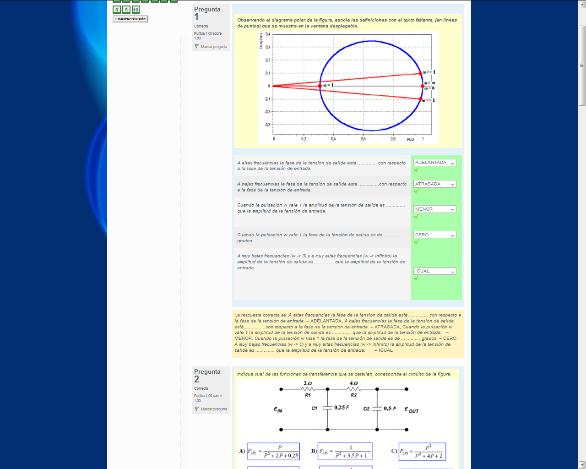

2- Indique cual de las funciones de transferencia que se detallan, corresponden al circuito de la figura

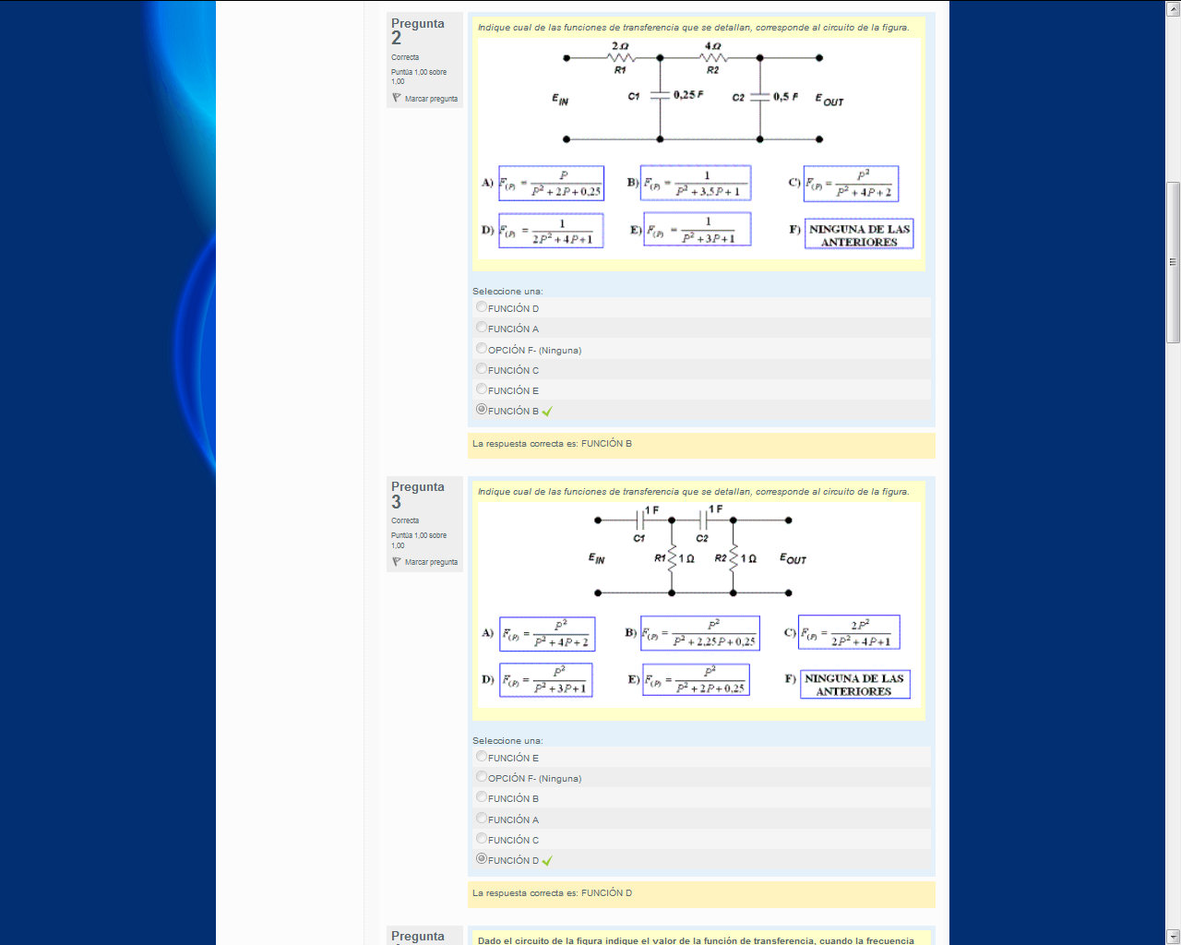

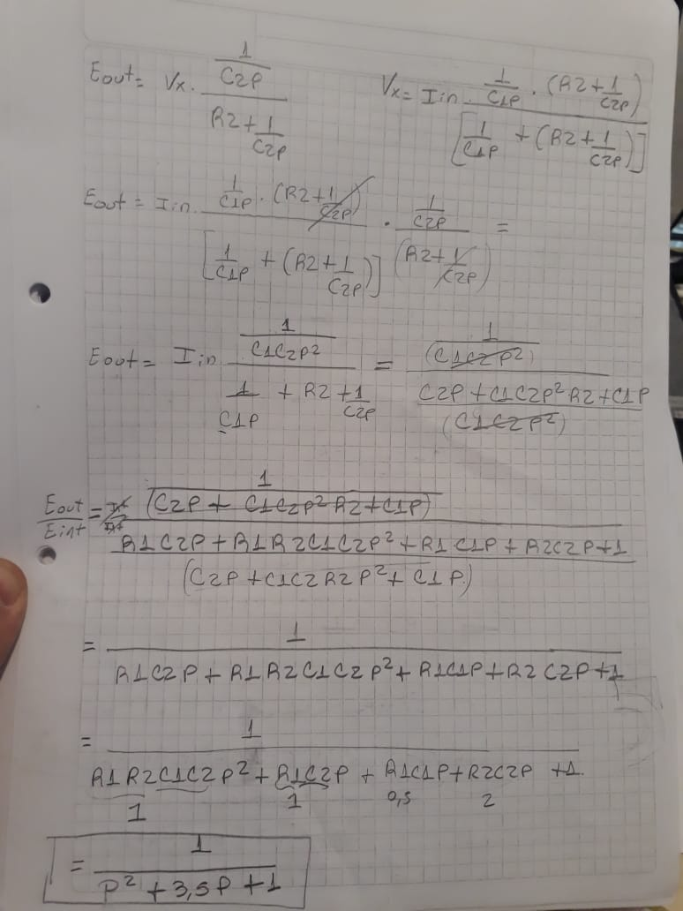

3- Indique cuál de las funciones de transferencia que se detallan, corresponden al circuito de la figura



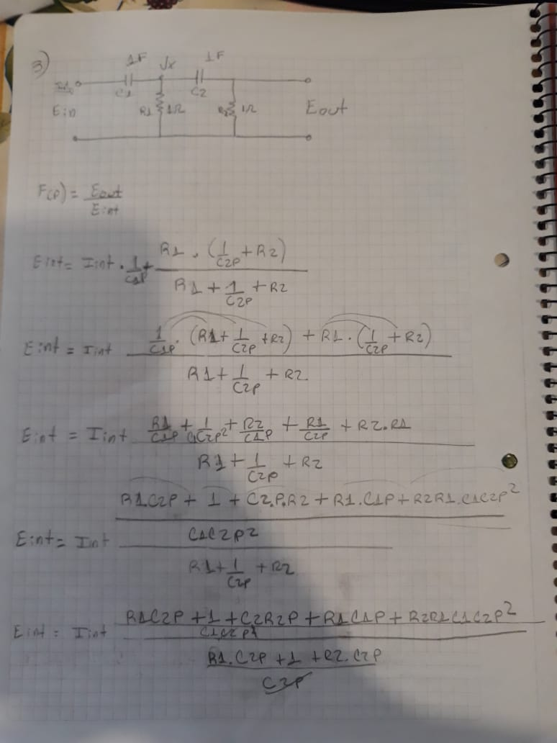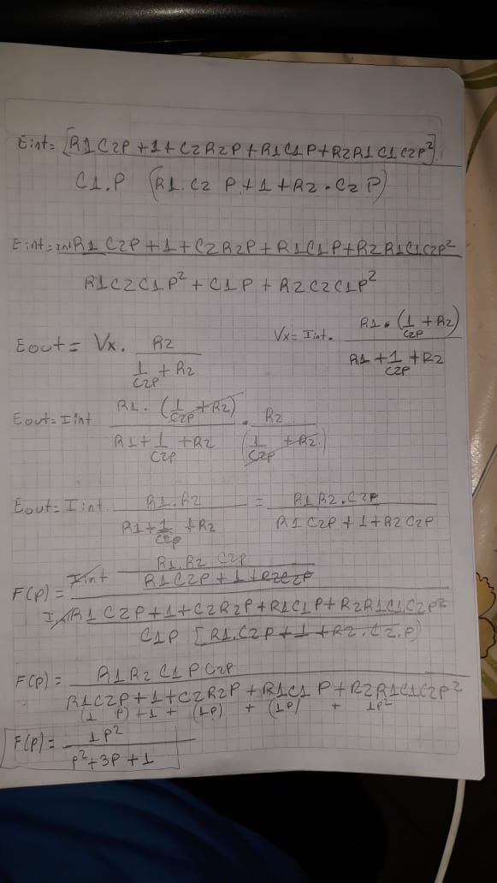

4- Dado el circuito de la figura indique el valor de la función de transferencia, cuando la frecuencia de entrada es muy alta (w->infinito)

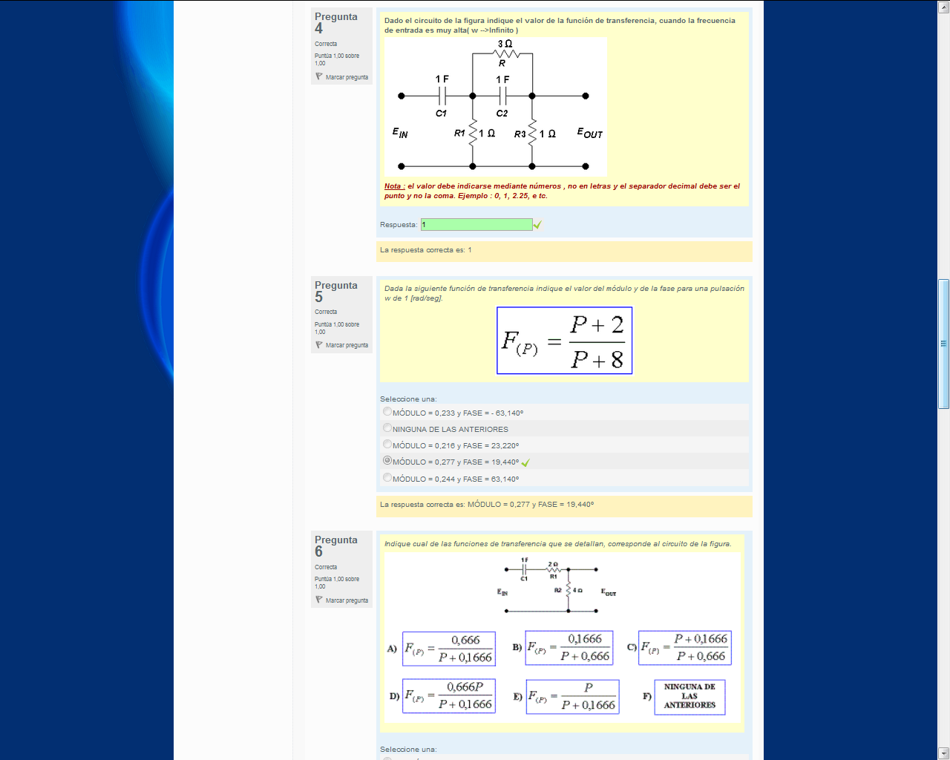

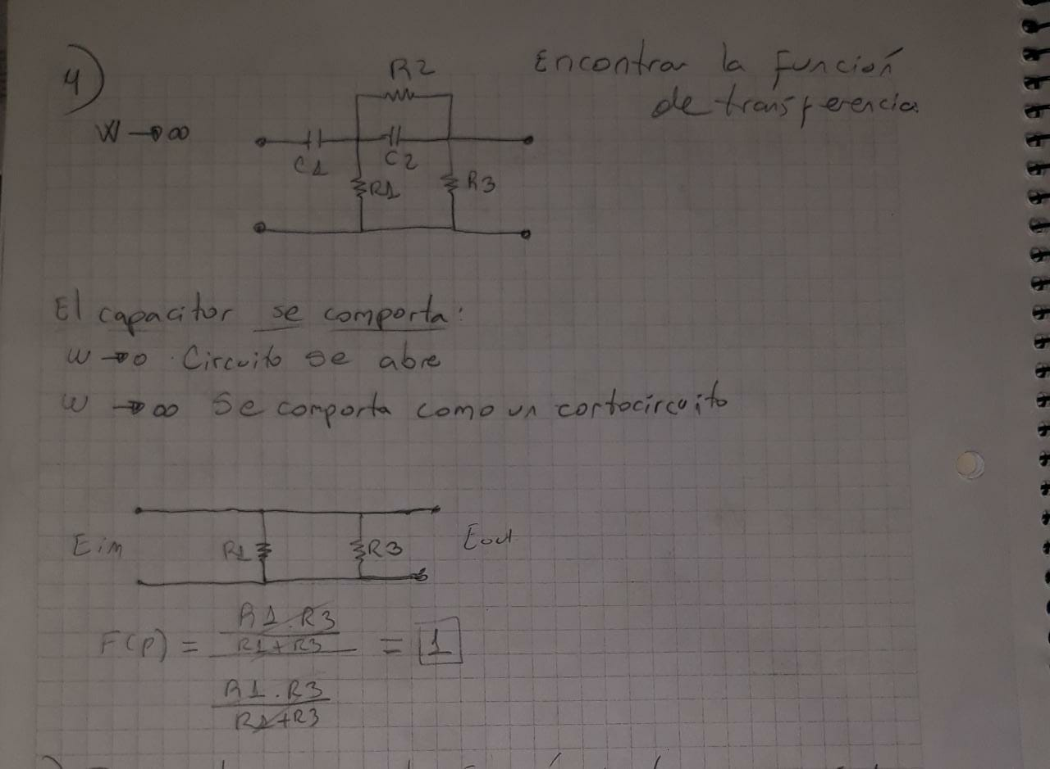

5- Dada la función de transferencia indique el valor del módulo y de fase para una pulsación de 1



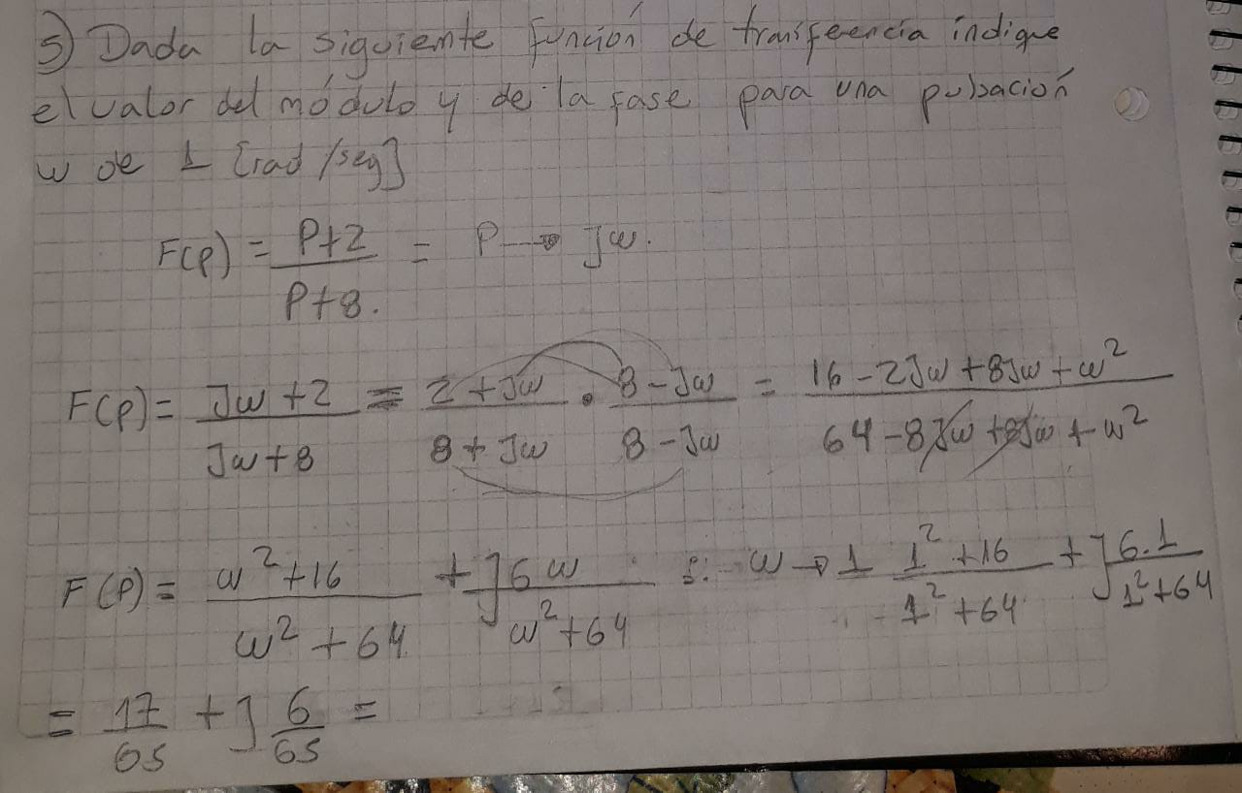

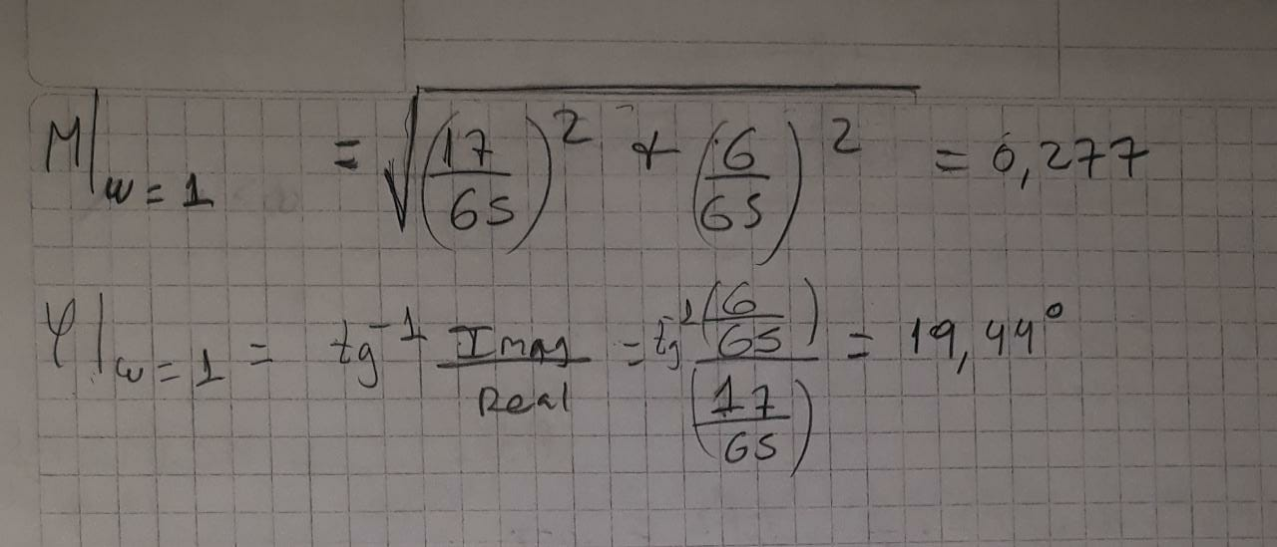

6- Indique cual de las funciones de transferencia que se detallan, corresponde al circuito de la figura.

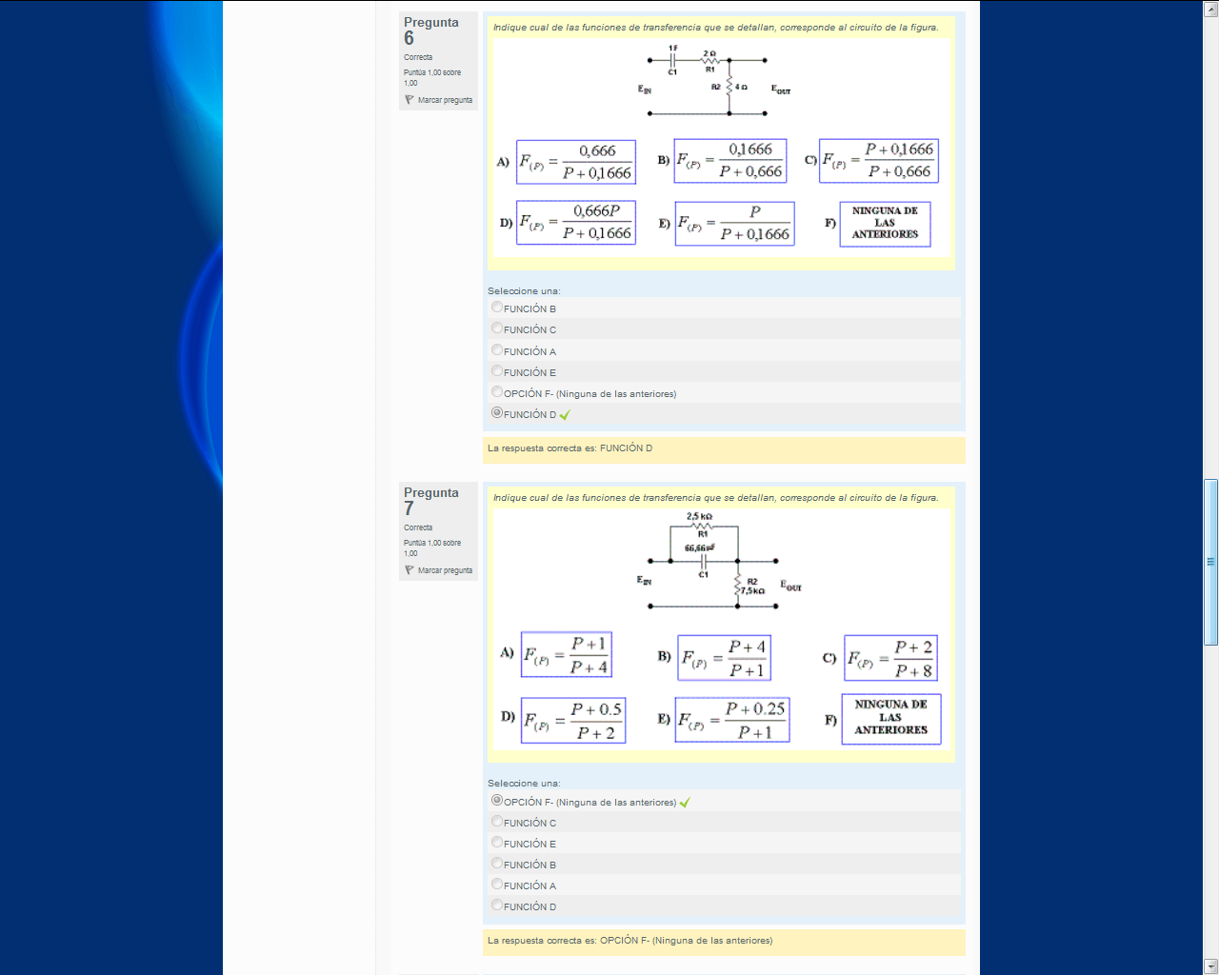

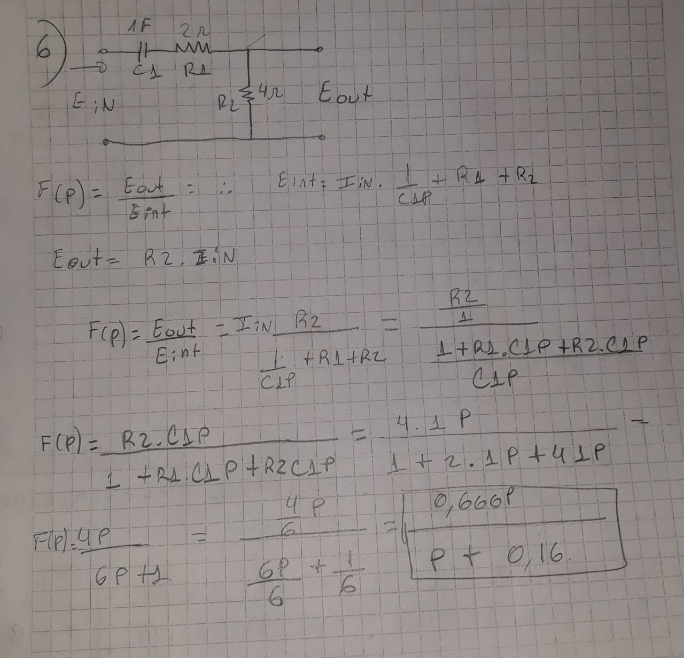

7- Indique cual de las funciones de transferencia que se detallan, corresponde al circuito de la figura.



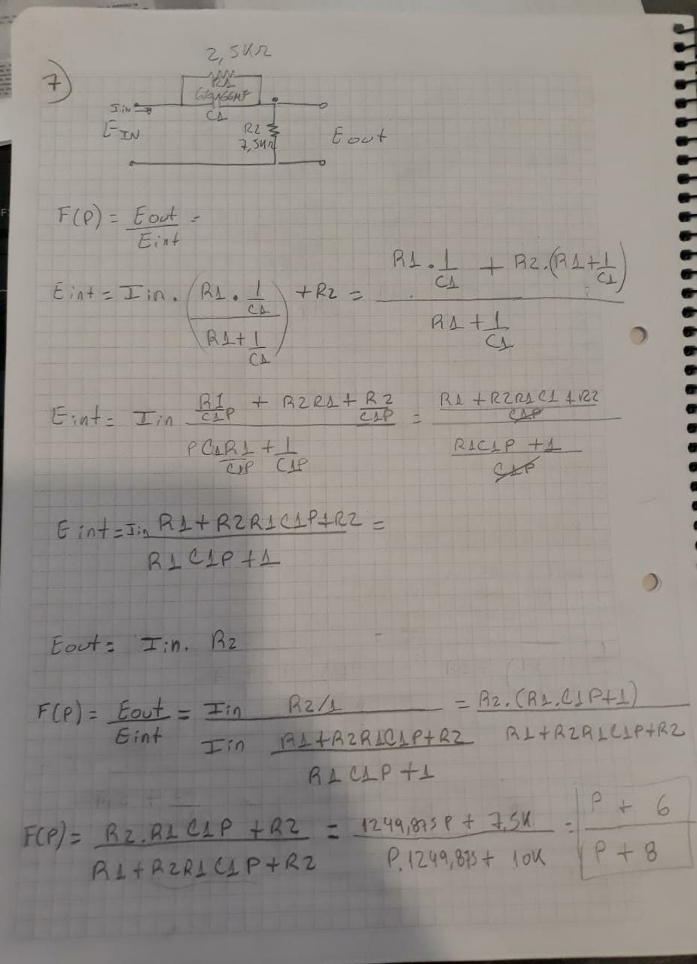

8- Dado el circuito de la figura indique el valor de la función de transferencia, cuando la frecuencia de entrada es muy baja w->0

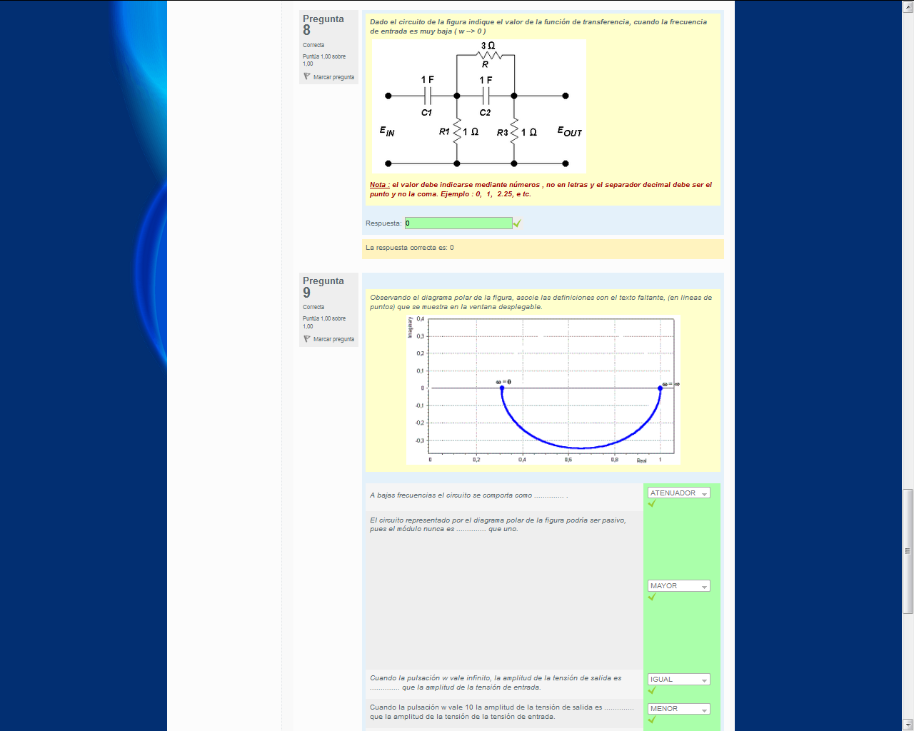

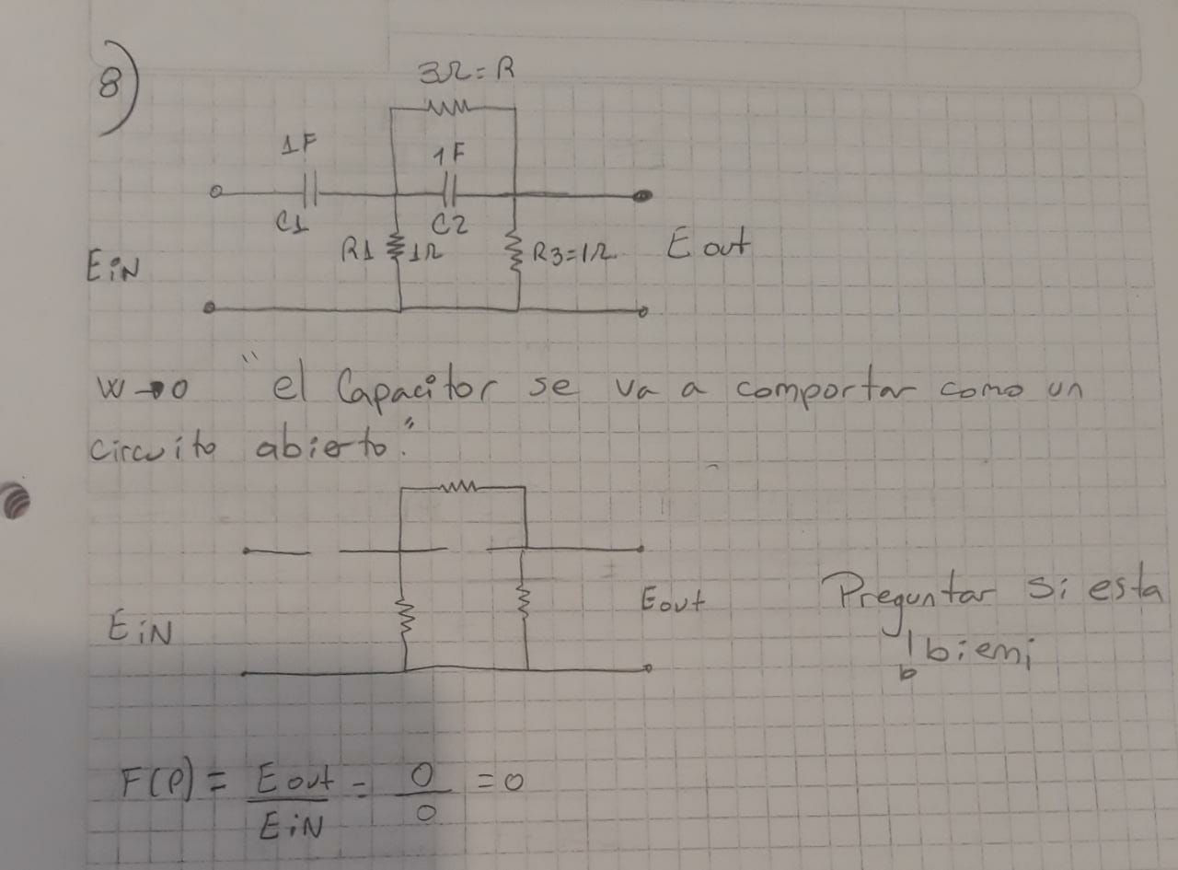

9- Observando el diagrama polar de la figura, asocie las definiciones con el texto faltante, (en líneas de puntos) que se muestra en la ventana desplegable.

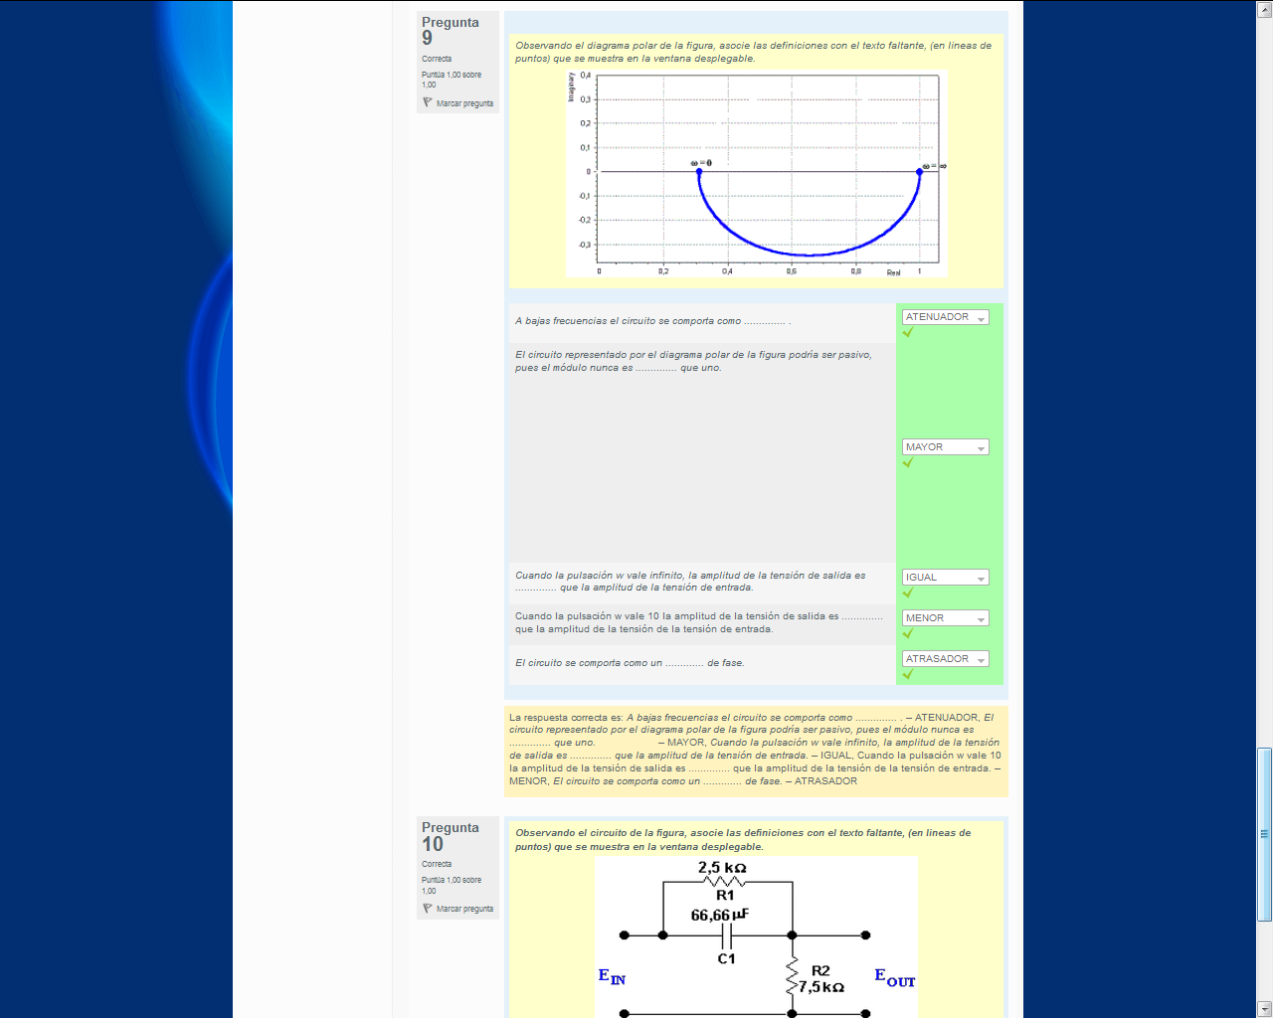

10- Observando el circuito de la figura, asocie las definiciones con el texto faltante, (en líneas de puntos) que se muestra en la ventana desplegable.

